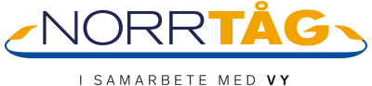
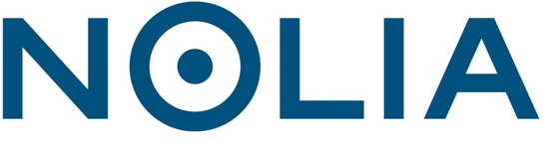

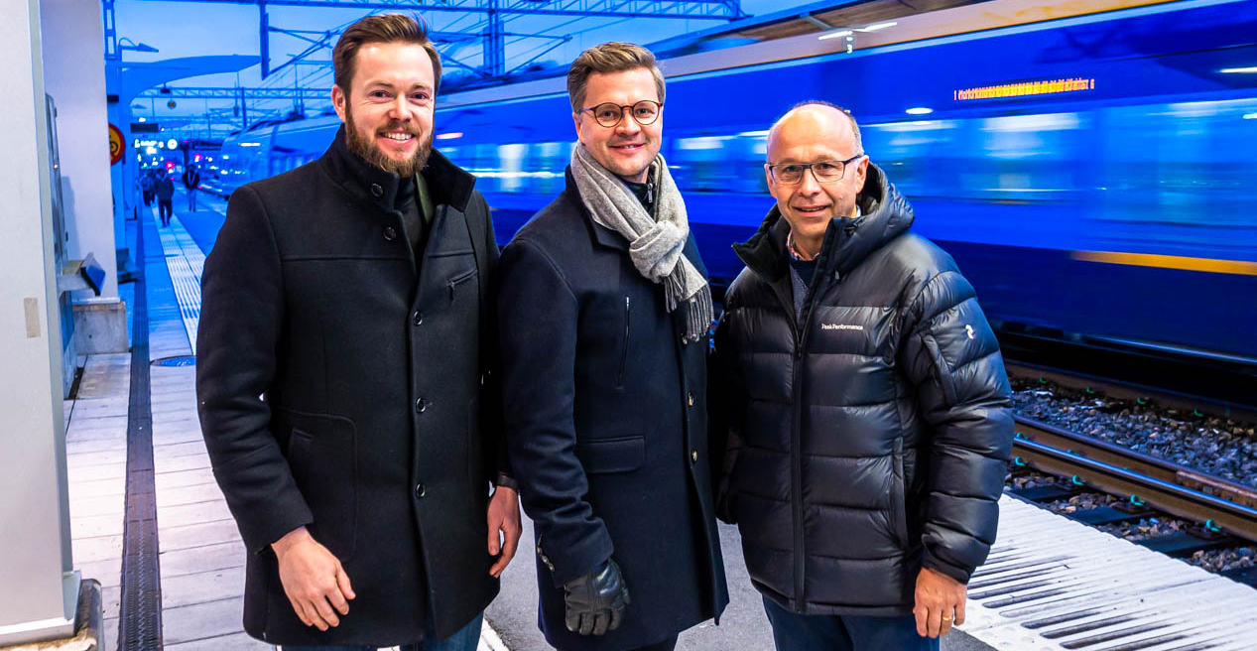
Joakim Berg, Norrtåg, Jonas Dahlberg, Nolia och Christer Berglund, Vy Tåg.

Nolia och Norrtåg tecknar unikt avtal

Nolia AB och Norrtåg har tecknat ett samarbetsavtal om att utveckla och stärka båda parters verksamhet. Avtalet är det första samarbetsavtalet i sitt slag.

– Det känns jättebra att vi kan ta på oss ledartröjan kring att främja hållbart, kollektivt resande. Jag hoppas fler företag följer vårt exempel, säger Jonas Dahlberg, vd på Nolia AB.

Samarbetsavtalet handlar om att tillsammans och långsiktigt utveckla båda parters verksamhet och möjligheterna att resa med tåg till och från arrangemang genomförda av Nolia, bland annat genom gemensamma kampanjer och biljettsamverkan. Avtalet, som tecknats med Norrtåg och dess operatör, Vy Tåg, är det första samarbetsavtalet i sitt slag.

– Nolia kommer, i så stor utsträckning som möjligt, hänvisa till resande med tåg, där möjligheterna redan i dag är större än många verkar vara medvetna om. Möjligheterna kommer också att öka i flera steg, inte minst genom färdigställande av Norrbotniabanan, men även med tågtrafik till och från Finland som ligger närmare i tid, berättar Jonas Dahlberg.

Syftet är att stärka norra Sveriges attraktivitet med fler arrangemang och fler deltagare, samtidigt som parterna gemensamt minskar klimatpåverkan.

– Vi har alla en skyldighet och en möjlighet att bidra till ett mer hållbart samhälle. Genom att öka tillgängligheten och attraktiviteten stärker vi regionens framtidsförmåga. Förhoppningen är att detta är det första och inte enda avtalet, säger Joakim Berg, kommunikationsansvarig på Norrtåg AB.

– Är mycket glad och stolt över att Vy Tåg AB kunnat skriva ett samarbetsavtal med fokus på att kunna erbjuda besöksnäringen ett hållbart resande. Vi vet att tåg är oslagbart när det gäller omställning till ett allt mer klimatsmart sätt att resa, säger Christer Berglund, affärschef, Vy Tåg.

– Nolia har som uppgift att skapa tillväxt i näringsliv och samhälle. Med Norrtåg och Vy har vi två aktörer med samma ambitioner. Det ger oss och en fantastisk, gemensam plattform att utgå från i vårt fortsatta arbete, avslutar Jonas Dahlberg.

För mer information, kontakta
Jonas Dahlberg Joakim Berg
vd, Nolia AB Kommunikationsansvarig Norrtåg AB
090-88 88 603, 070-584 11 60 070-239 54 60
jonas.dahlberg@nolia.se joakim.berg@norrtag.se

Christer Berglund
Affärschef Norrtåg, VY tåg AB
+46 (0)76 127 04 43

